Pesquisadores do Politecnico di Torino, na Itália, e do Materials Center de Leobena, na Áustria, estão na programação do VI Simpósio de Engenharia Ferroviária
Representantes da ABIFER e do IHHA também serão palestrantes no evento
Com o tema “Ferrovia: inovação, eficiência e confiabilidade”, o VI Simpósio de Engenharia Ferroviária (SEF) acontecerá nos dias 17 e 18 de maio, quarta e quinta-feira, no Instituto de Pesquisas Eldorado, em Campinas. O conteúdo técnico da programação é o diferencial do evento, que tradicionalmente congrega palestrantes do exterior e do Brasil para tratar dos desafios do transporte de cargas sobre trilhos.
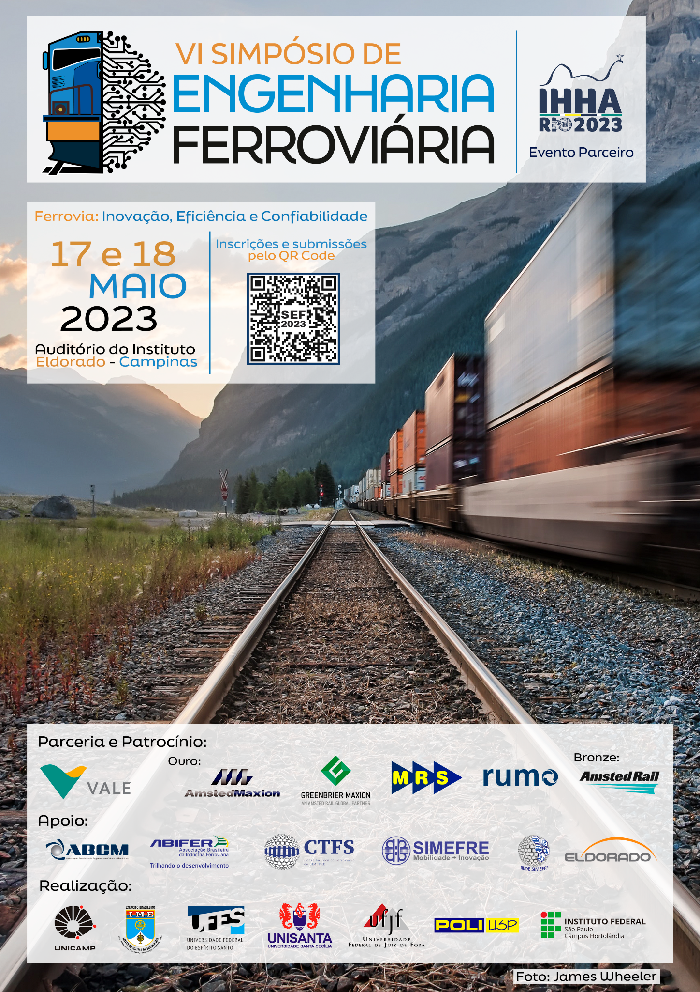
Em 2023, como palestrantes internacionais, o Simpósio contará com as participações do professor Nicola Bosso, do Departamento de Mecânica e Engenharia Aeroespacial do Politecnico di Torino, na Itália, e do professor Werner Daves, do Materials Center de Leoben, na Áustria. Bosso vai apresentar estudos sobre a dinâmica de veículo e de composições ferroviárias, no dia 17 de maio, às 10h, e Daves, por sua vez, tratará dos efeitos do desgaste na interação roda/trilho, no dia 18, às 9h40.
Protagonistas do cenário brasileiro do transporte sobre trilhos como o presidente da Associação Brasileira da Indústria Ferroviária (ABIFER), Vicente Abate, e o chairman da International Heavy Haul Association (IHHA), Antonio Merheb, também participarão da programação do VI Simpósio de Engenharia Ferroviária. No primeiro dia do evento, caberá a Abate a primeira palestra, às 9h10, versando sobre “O Novo Marco Regulatório Das Ferrovias Brasileiras”. No segundo dia, às 9h40, Merheb vai antecipar os destaques da 12ª conferência promovida pela IHHA.
Assim como em 2022, todos os artigos técnicos aprovados pela comissão científica do evento serão publicados nos canais online do SEF com direito ao DOI, importante identificador digital de produção bibliográfica. Dos artigos submetidos ao Simpósio, oito poderão ser apresentados pelos autores na programação do evento. Destes, quatro serão premiados, sendo convidados para apresentação no IHHA, com isenção de taxas de inscrição.
Os interessados em participar do VI SEF podem se inscrever até o dia 10 de maio, em www.simposio-ferroviario.com.br. O evento é realizado em parceria com a VALE e tem as empresas AmstedRail, AmstedMaxion, Greenbrier Maxion, MRS e Rumo como patrocinadoras.
Sobre o Simpósio de Engenharia Ferroviária
Em 2017, pesquisadores envolvidos em projetos sobre tecnologia ferroviária em diversas universidades, se uniram para criar um evento de caráter eminentemente técnico, no qual os resultados das pesquisas em parceria pudessem ser apresentados.
Foi assim que nasceu o Simpósio de Engenharia Ferroviário (SEF) – que, em seu primeiro ano, foi encabeçado pela Universidade Estadual de Campinas (UNICAMP), pelo Instituto Federal de São Paulo (IFSP) e pela Universidade Federal do Espírito Santo (UFES).
Desde a sua criação, o grupo de instituições envolvidas cresceu e conta também com a Universidade Santa Cecília (UNISANTA), a Universidade Federal de Juiz de Fora (UFJF), a POLI-USP e Instituto Militar de Engenharia (IME).
Informações para a imprensa:
ADRIANA ROMA
adriana@haproposito.com.br
+55 (19) 9 9816-6272
RITA HENNIES
rita@haproposito.com.br
+55 (19) 9 9662-7548

VITÓRIA SWARTELE
vitoria@haproposito.com.br
+55 (19) 97161-9573

